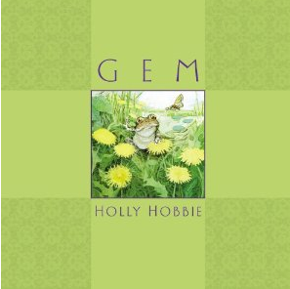
中文书名：《小蟾蜍的春天之旅》
英文书名：Gem
作 者：Holly Hobbie
出 版 社：Little, Brown Books for Young Readers
代理公司：ANA
出版日期：2012年4月
页 数：32页
类 型：3-5岁儿童绘本

内容简介：

“仔细发现，说不定你的花园里就会出现一个宝贝。”

作者要送我们一个美好的故事。这个故事是关于生命，关于旅程，关于人生中的挫折与重生……让我们跟随一只勇敢的小蟾蜍，开始一段春天之旅。

春天到了，万物复苏，小蟾蜍决心要独自上路，去看更大更美的世界。小蟾蜍遇到了许多惊险的事情，比如飞奔而来的车辆差点将它撞飞，飞鹰差点将它抓走，它还被一个小女孩发现，但最终小女孩还给它自由。这些惊险比起小蟾蜍一路上领略的大好风光以及内心的收获比起来是在不算什么。它还将要去更远的地方，看到更多的美景……

一直以来Holly Hobbie的水彩创作都向我们传递着自然界的中美丽与神奇。她的作品细腻生动。没有文字，读者可以在阅读过程中放飞自己的想象，调动生命体验，感受春天的气息，也感受着生命的希望。
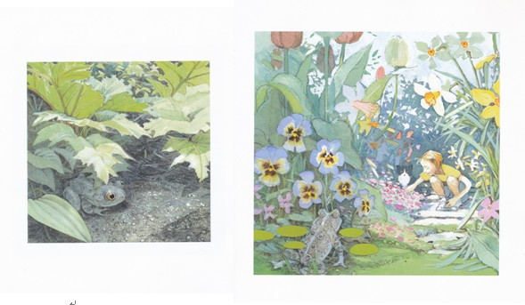
内文图画:

作者简介：

Holly Hobbie，著名插画家、作家，已经有三十余年的图书创作经历，已经创作出多部作品，赢得了广泛的好评。其中包括《世界之巅》（Top of the World）、《我在圣诞回家》（I'll Be Home for Christmas）、《除了马之外的东西》（Everything but the Horse），她还出版过一本自传《荷里.荷比的艺术故事》（The Art of Holly Hobbie）。

媒体评价：

“Hobbie用她的水彩笔为我们绘制了精彩的图画。书中的小蟾蜍具有形象真实，又充满令人愉快的个性。”
——《学校图书馆评论》School Library Journal

“Hobbie独特的水彩和线条的完美勾勒让人想起了《彼得兔》创始人Beatrix Potter。Hobbie喜欢用画笔描绘春天的到来，而Gem就是她本人的化身。”

——《出版者周刊》（Publishers Weekly）星级评论

请将回馈信息发至：晋西影 （Cynthia Jin）
安德鲁﹒纳伯格联合国际有限公司北京代表处
北京市海淀区中关村大街甲59号中国人民大学文化大厦1705室, 邮编：100872
电话：010-82509406
传真：010-82504200
Email: Cynthia@nurnberg.com.cn
Http://www.nurnberg.com.cn

